# ПРОФИЛАКТИКА РАКА МОЛОЧНОЙ ЖЕЛЕЗЫ ФАКТОРЫ РИСКА

**ШКОЛА ЗДОРОВЬЯ**

**ПРОФИЛАКТИКА РАКА МОЛОЧНОЙ ЖЕЛЕЗЫ**



**Главный специалист по медицинской профилактике ЦФО РФ**



**ГБУ «РЕСПУБЛИКАНСКИЙ ЦЕНТР ОБЩЕСТВЕННОГО ЗДОРОВЬЯ И**

**МЕДИЦИНСКОЙ ПРОФИЛАКТИКИ» МЗЧР**



**и Министерства здравоохранения Московской области**

Иванова Екатерина Сергеевна

### ЭПИДЕМИОЛОГИЯ РАКА МОЛОЧНОЙ ЖЕЛЕЗЫ

**Занятие № 1**

* **Рак молочной железы занимает первое место среди онкологических заболеваний женщин**
* **Каждая 8-я женщина имеет риск данного заболевания**
* **Ежегодно в мире выявляется 1 250 000 случаев заболевания раком молочной железы**
* **Вероятность заболевания резко повышается после 40 лет**

**и c годами увеличивается**

* **На 100 случаев заболевания раком груди у женщин приходится 1 случай у мужчин.**
* **На сегодня единственный надежный способ борьбы против рака молочной железы – ранняя диагностика.**
* **Семейные и генетические раки составляют не более 5% от всех случаев рака молочной железы**

*Противораковое общество России:* [*http://www.pror.ru/node/1627*](http://www.pror.ru/node/1627)

#### НЕИЗМЕНЯЕМЫЕ ФАКТОРЫ РИСКА РАЗВИТИЯ РАКА МОЛОЧНОЙ ЖЕЛЕЗЫ

* + **Возраст:** чем женщина старше, тем больше вероятность заболевания. Резкое увеличение заболеваемости отмечается после 40 лет, достигая максимума к 65 годам, но рак молочной железы, развившийся в более молодом возрасте, более агрессивен!
  + **Пол:** 99% случаев рака молочной железы диагностируется у женщин.
  + **Семейный анамнез заболевания:** при наличии заболевания у матери, родных сестёр, риск возникновения рака возрастает.
  + **Мутации генов BRCA1 или BRCA2** примерно в 2-раза повышают риск развития рака молочной железы, по сравнению с женщинами без этих генетических мутаций.

*https:/*[*/w*](http://www.cancer.org/cancer/breast-cancer/risk-and-)*w*[*w.cancer.org/cancer/breast-cancer/risk-and-*](http://www.cancer.org/cancer/breast-cancer/risk-and-) *prevention/breast-cancer-risk-factors-you-cannot-change.html*

## ГРУППА РИСКА РАЗВИТИЯ РАКА МОЛОЧНОЙ ЖЕЛЕЗЫ

* + - **Позднее появление менструаций**

**(17 лет и более) и, напротив, раннее появление (ранее 12 лет);**

* + - **Поздняя менопауза (55 лет и старше);**
    - **Отсутствие родов;**
    - **Поздние первые роды (после 35 лет);**
    - **Доброкачественные опухоли молочной железы;**
    - **Дисфункциональные нарушения яичников;**
    - **Анамнез других онкологических заболеваний;**

[*http://www.breastcancer.org/risk/factors*](http://www.breastcancer.org/risk/factors)

**Занятие № 2**

##### ФАКТОРЫ, СВЯЗАННЫЕ С ОБРАЗОМ ЖИЗНИ, КОТОРЫЕ МОГУТ СПРОВОЦИРОВАТЬ РАК МОЛОЧНОЙ ЖЕЛЕЗЫ

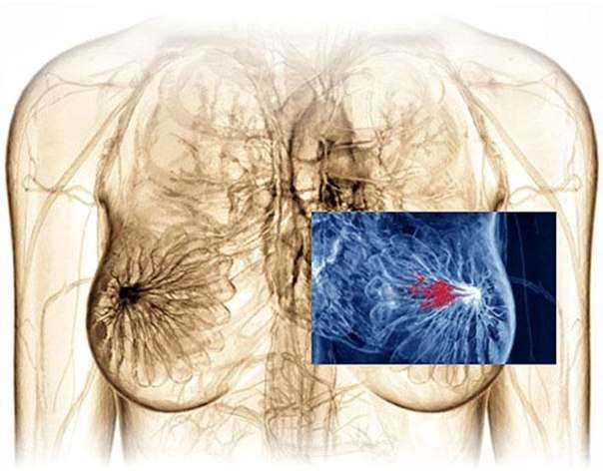

## ИЗБЫТОЧНАЯ МАССА ТЕЛА И ОЖИРЕНИЕ

* **Риск развития рака молочной железы из-за избыточного веса или ожирения увеличивается после менопаузы.**
* **Перед менопаузой яичники вырабатывают большую часть эстрогена, а жировая ткань - лишь небольшое**

количество. После менопаузы (когда яичники прекращают вырабатывать эстроген), большая часть эстрогена образуется в жировой ткани.

* **Наличие большого количества жировой ткани после менопаузы может повысить уровень эстрогенов и**

увеличить вероятность развития рака молочной железы.

* **Кроме того, женщины с избыточным весом имеют более**

высокий уровень инсулина в крови. Более высокие уровни инсулина связаны с некоторыми видами рака, включая рак молочной железы.

### ПОЧЕМУ РАЗВИВАЕТСЯ ОЖИРЕНИЕ?

* Нарушение энергетического баланса организма;
* Малоподвижный образ жизни, снижение физической активности;
* Частые, длительные стрессы;
* Злоупотребление алкоголем;
* Социально-экономические,

этнические, традиционные, личностные;

* Наследственная предрасположенность.

К КОНЦУ ХХ СТОЛЕТИЯ ЭНЕРГОТРАТЫ ЧЕЛОВЕКА СНИЗИЛИСЬ

ДО УРОВНЯ 2000 ККАЛ/СУТКИ

**2000 ккал = 1200 ккал (обмен веществ) + 500 ккал (работа, быт) +**

**300 ккал (физические тренировки)**

* 60% энергии (1200 ккал) расходуется на обменные процессы внутри организма
* Энерготраты при малоподвижном образе жизни не превышают

500 ккал в сутки

* Для сохранения энергетического баланса

необходимо расходовать дополнительно 300 ккал в сутки или

2000 ккал в неделю за счет дополнительных физических нагрузок.

**Увеличение окружности талии**

(**80 см и более у женщин**)

* **признак абдоминального ожирения**

**Потеря нескольких сантиметров в талии – большая победа!**

### ИНДЕКС МАССЫ ТЕЛА

* + **Индекс массы тела** (ИМТ)

= вес (кг)/рост(м)2 Норма – **19-25** кг/м2

Если ИМТ **25 – 30** кг/м2 –

избыточная масса тела

* + Если ИМТ – **30 кг/м2 и более** – ожирение
  + За первый год соблюдения диеты

необходимо потерять 7 – 10% от исходной массы тела. То есть, если вес 100 кг, то за год необходимо похудеть на 7 -10 кг.

### ИЗБЫТОЧНАЯ МАССА ТЕЛА ИЛИ ОЖИРЕНИЕ

* + ***Повышенный риск*:** Индекс массы тела (ИМТ) 25 – 30 кг/м2 или окружность талии – 80-88 см для женщин.
  + ***Высокий риск*:** ИМТ более 30 кг/м2 или окружность талии >88 см для женщин.

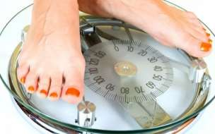

#### ЦЕЛИ ПО СНИЖЕНИЮ МАССЫ ТЕЛА

* **При ИМТ от 27 до 35 кг/м2** - снижение массы тела

на 0,2 -0,5 кг в неделю, за 8-12 месяцев – до 10% от исходной массы тела. Для этого необходимо **снизить суточную калорийность питания на 300-500 ккал**.

* **При ИМТ > 35 кг/м2** - снижение массы тела

на 0,5-1 кг в неделю. За 8-12 месяцев – до 10% от исходной массы тела. Для этого необходимо более **значительное снижение суточной калорийности от 500 до 800 ккал/день**.

**Занятие № 3**

### ПРИЧИНЫ ЭПИДЕМИИ ОЖИРЕНИЯ

* **Избыточное потребление калорий**
* **Популярность фастфуда**
* **Рафинированная пища, глубокая обработка продуктов**
* **Употребление напитков с подсластителями**
* **Уменьшение употребления клетчатки**
* **Потребление трансжиров**

В чем причина роста числа людей с ожирением? За последние 50-60 лет в большинстве стран произошли коренные изменения в образе жизни людей. Продукты питания стали более доступны. Ускорение темпа жизни повысило потребность в фастфуде и полуфабрикатах. Люди все реже готовят пищу дома, отдавая предпочтение перекусам на ходу. Все реже употребляется грубая пища, малообработанное зерно. Для ускорения процесса приготовления и улучшения вкусовых качеств производители используют глубокую обработку продуктов. Чем продукт тщательнее обработан, тем быстрее он всасывается в кишечнике, что влечет за собой ряд негативных последствий для обмена веществ.

## УПОТРЕБЛЕНИЕ АЛКОГОЛЯ

* + 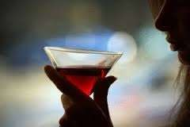**Употребление алкоголя с высокой степенью связано с повышенным риском развития рака молочной железы.** Риск увеличивается с потреблением алкоголя. У женщин,

которые употребляют от 2 до 5 доз алкоголя ежедневно, риск развития рака молочной железы повышен,

примерно, в 1,5 раза.

* + **Норма потребления алкоголя в день для женщин – не более 1 дозы - (в пересчете на чистый алкоголь, 1 доза – 16 г) – это, например, 200 мл сухого вина.**

[*http://www.breastcancer.org/risk/factors/alcohol*](http://www.breastcancer.org/risk/factors/alcohol)

**РАДИАЦИЯ**

* + **Воздействие любой радиации в возрасте до 30 лет может**

подтолкнуть развитие рака молочной железы.

* + **Это включает лучевую терапию по поводу, например, неходжкинской лимфомы.**
  + **Доза, которую женщина получает во время профилактических осмотров в рентгеновском кабинете, считается**

**безопасной.**

## УФО- ОБЛУЧЕНИЕ

* + - 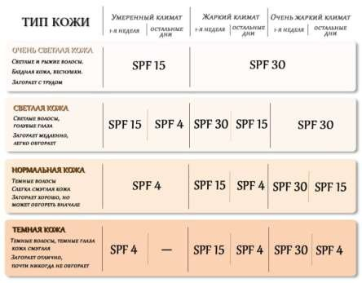**Кожа области груди тонка и легко ранима, поэтому лучшее время для загара**

**— утро и вечер**

* + - **Следует пользоваться**

**солнцезащитным кремом соответственно фототипу**

**Недопустимо загорать топлесс!**

## КУРЕНИЕ

* **Прямая связь между курением и пассивным вдыханием**

**табачного дыма и развитием рака молочной железы**

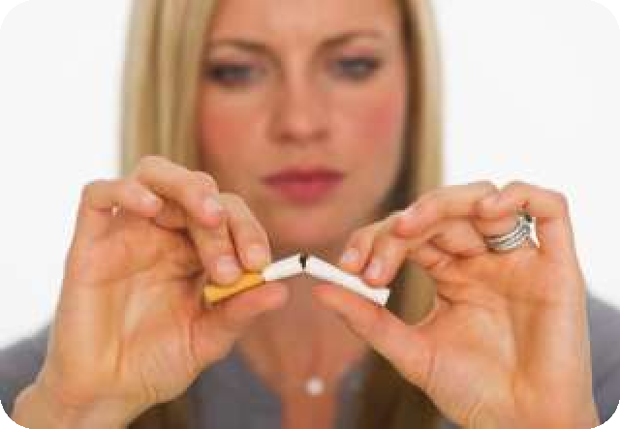

**доказана.**

* **Риск развития рака молочной железы особенно высок у**

**женщин, которые начали**

**курить до рождения первого**

**ребенка.**

[*http://www.breastcancer.org/risk/factors/smoking*](http://www.breastcancer.org/risk/factors/smoking)

##### ВОЗДЕЙСТВИЕ КАНЦЕРОГЕНОВ

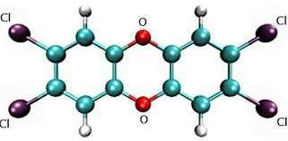

* Основным механизмом, посредством которых химические соединения повышают риск развития рака молочной железы, является их гормонально-подобное действие, или влияние на восприимчивость к канцерогенезу.
* **Доказанные на сегодняшний день данные, в целом, подтверждают связь между раком молочной железы и полициклическими ароматическими углеводородами (ПАУ) и полихлорированными бифенилами (ПХБ).**
* Связь с воздействием диоксинов и органических

растворителей была продемонстрирована в небольшом числе методологически ограниченных исследований, но она не

может быть исключена.

## РАБОТА В НОЧНОЕ ВРЕМЯ

* **Результаты нескольких исследований показывают, что женщины, которые работают в ночное время, например, фабричные рабочие, врачи, медсестры и полицейские, имеют более высокий риск рака молочной железы по**

сравнению с женщинами, которые работают днем.

* Другие исследования показывают, что женщины, которые живут в районах с высоким уровнем внешнего света ночью

(уличные фонари, например), имеют более высокий риск рака молочной железы.



[*http://www.breastcancer.org/risk/factors/light_exp*](http://www.breastcancer.org/risk/factors/light_exp)

**Занятие № 4**





## БЕРЕМЕННОСТЬ

* Нормальная беременность,

наступившая до 30 лет, — залог здоровой груди.

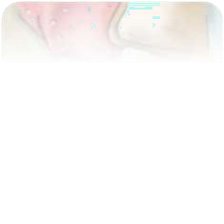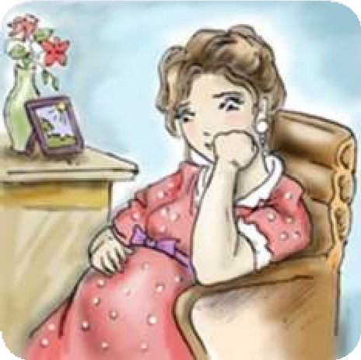

**Оптимальным, с учетом медицинских и социальных условий, являются**

* первые роды в 20-22 года
* две-три беременности и родов на протяжении репродуктивного

возраста

* кормление ребенка грудью не менее года.
* рождение каждого ребенка снижает

риск развития рака груди

### КОРМЛЕНИЕ ГРУДЬЮ

* + **Основное назначение груди — вскармливание младенца.** Если молочная железа не выполнила эту задачу, если ее клетки никогда не вырабатывали молока или

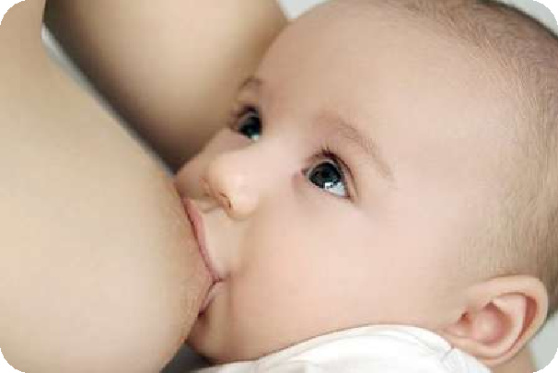

вырабатывали его слишком короткое время, в обмене веществ внутри клетки происходят неблагоприятные изменения.

* + **Отказ от кормления грудью повышает риск развития рака молочной железы.**

**Борьба с ожирением**

Оптимизация питания

Увеличение физической активности



Обеспечение баланса между потреблением

энергии и энерготратами

**Профилактика ожирения**

### ФИЗИЧЕСКАЯ АКТИВНОСТЬ

* **Имеются доказательства, что физическая активность** в форме физических упражнений **снижает риск рака молочной железы.**
* **Главный вопрос - сколько заниматься?** В одном из

исследований Инициативы по охране здоровья женщин

(Women’s Health Initiative) активная ходьба в течение от 2 до 3,5 часов в неделю снижала риск развития рака молочной железы на 18%.

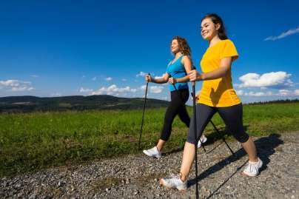

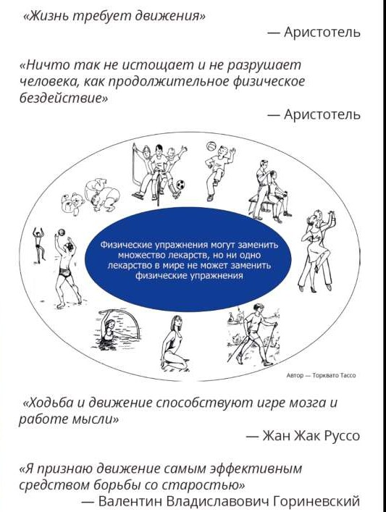**МИНИМАЛЬНЫЙ УРОВЕНЬ ФИЗИЧЕСКОЙ АКТИВНОСТИ**

его необходимо поддерживать, чтобы достичь тренированности сердечно-сосудистой

системы.

30 минут в день

1 занятие не менее 10

минут

150 минут в неделю



**Аэробные нагрузки**

Аэробное упражнение — любой вид физического упражнения средней интенсивности, где кислород используется как основной источник энергии для

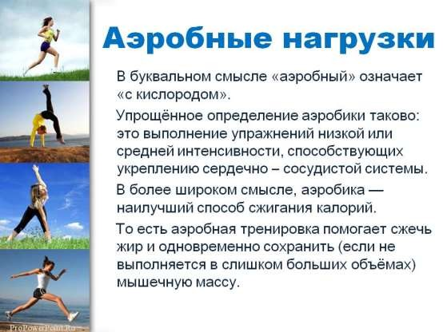поддержания мышечной двигательной деятельности

27

**Необходимо чередовать анаэробные и аэробные нагрузки**

Анаэробные нагрузки - 2-3 раза в неделю; Аэробные нагрузки - 3-5 раз в неделю.

##### АЭРОБНАЯ НАГРУЗКА

* Нагрузка, носящая длительный характер с низкой

интенсивностью;

* Частота – минимум 3-5 раз в неделю, с максимальным интервалом между тренировками в 2 дня.

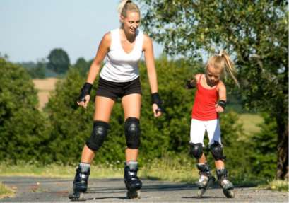**Виды аэробной нагрузки:**

* Ходьба
* Бег
* Водная аэробика
* Танцы
* Езда на велосипеде

28

## АНАЭРОБНАЯ НАГРУЗКА

* Кратковременная интенсивная физическая нагрузка (различные силовые упражнения);
* Частота: 2-3 раза в неделю;
* Пульс на 70 % больше, чем в покое;
* Длительность: 1-3 подходов по 8-15 повторений каждого упражнения;
* 8 различных силовых упражнений. В упражнениях должны быть задействованы крупные мышцы. Возможно использование тренажеров, утяжелителей или вес собственного тела.

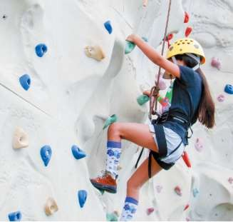**Виды анаэробной нагрузки**

* + Тяжелая атлетика,
  + Прыжки со скакалкой,
  + Скалолазание,
  + Ходьба по лестнице вверх и др.

29

##### ВОЗРАСТ 18-64



Для взрослых людей этой

возрастной группы физическая

активность предполагает

оздоровительные упражнения или занятия в период досуга, подвижные виды активности (например, велосипед или пешие прогулки), профессиональную

деятельность (т.е. работа),

домашние дела, игры, состязания, спортивные занятия в рамках ежедневной деятельности.

* Взрослые люди в возрасте 18 – 64 лет должны уделять не менее 150 минут в неделю аэробной нагрузкой средней

интенсивности, или не менее 75 минут в неделю аэробной нагрузкой высокой интенсивности;

* Каждое занятие должно продолжаться не

менее 10 минут;

* Увеличение до 300 минут в неделю аэробика средней интенсивности, или до 150 минут в неделю, если занимаются аэробикой высокой интенсивности необходимо для того чтобы получить

дополнительные преимущества для здоровья;

* Силовым упражнениям, где задействованы основные группы мышц, следует посвящать 2 или более дней в неделю.
  + Взрослые люди в возрасте 65 лет и старше должны уделять не менее 150 минут в

неделю занятиям аэробной нагрузкой средней интенсивности, или не менее 75 минут в неделю занятиям аэробной

нагрузкой высокой интенсивности;

* + Каждое занятие должно продолжаться не менее 10 минут;
  + Взрослые люди этой возрастной категории с проблемами суставов должны выполнять упражнения на равновесие,

предотвращающие риск падений, 3 или

более дней в неделю;

* + Силовым упражнениям, где задействованы основные группы мышц, следует посвящать 2 или более дней в неделю.
  + Если пожилые люди по состоянию своего здоровья не могут выполнять

рекомендуемый объем физической

активности, то они должны заниматься с учетом своих возможностей и выполнять рекомендации врача.

##### СТАРШЕ 65 ЛЕТ

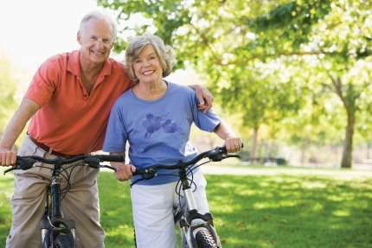

Для пожилых людей в возрасте 65 лет и старше физическая активность включает активность в период досуга, передвижений (например, ходьба пешком или

езда на велосипеде),

профессиональной деятельности

(если человек еще работает),

домашние дела, игры, спортивные занятия и деятельность в рамках повседневной жизни.

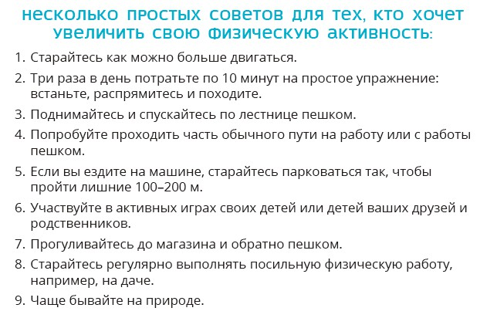

### ФИЗИЧЕСКИЕ УПРАЖНЕНИЯ

* + - 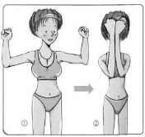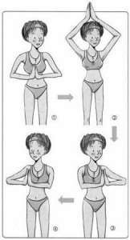 **Грудь покоится на своеобразной мышечной подушке, которую образуют большая и малая грудная мышцы. Эти мышцы следует укреплять с помощью физических упражнений.**
    - **Холодная вода — отличное тонизирующее средство, она заставляет клетки гладких мышц сокращаться и подтягивает природный "бюстгальтер". Можно также протирать кожу груди кубиками льда.**

**Занятие № 5**

**ПИТАНИЕ ДОЛЖНО БЫТЬ СБАЛАНСИРОВАНО ПО СОДЕРЖАНИЮ МАКРО- И МИКРОНУТРИЕНТОВ**

* 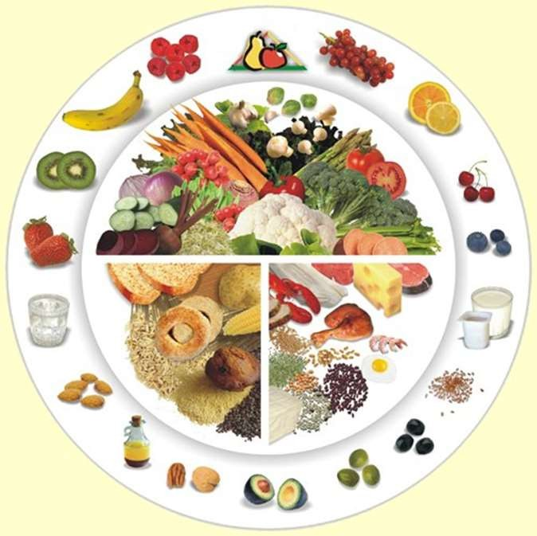Углеводы - 50%
* Белки - 20%
* Жиры - 30%
* Витамины
* Минеральные вещества

На обед и ужин доля овощей на тарелке должна составлять от ½ до 2/3 частей,

1/4 – пища, с высоким

содержанием белка (рыба, курица, индейка, кролик, редко – говядина, свинина),

¼ - гарнир (гречка, необработанный рис,

чечевица, редко – картофель)

### ПРИНЦИПЫ ЗДОРОВОГО ПИТАНИЯ

* + Каждый день съедайте завтрак, обед и ужин.
  + Полезно начинать день со стакана теплой воды, в которую можно добавить

немного лимонного сока. Это может помочь стимулировать работу желудочно-

кишечного тракта.

* + Никогда не ешьте до чувства переполненности. Следует остановиться, когда Вы сыты на 80%.
  + Старайтесь чаще запекать, тушить или варить пищу, реже жарить.
  + Старайтесь съедать овощи и фрукты на каждый прием пищи. Лучше, если они будут разного цвета. Овощи и фрукты могут быть основой салатов, а также входить в состав соков и молочных коктейлей.
  + Добавляйте растительное масло (льняное, оливковое, рапсовое) в салаты и другую готовую пищу. Старайтесь меньше нагревать их. Эти масла при

нагревании окисляются и образуют вредные вещества. При жарке можно

использовать небольшое количество сливочного или кокосового масла, которые

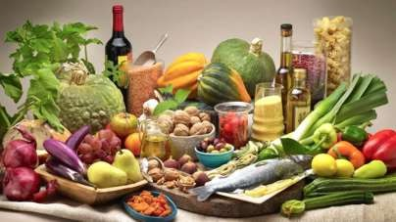более стабильны при высоких температурах.

### ПРИНЦИПЫ ЗДОРОВОГО ПИТАНИЯ

* + Ешьте меньше полуфабрикатов и продуктов фаст-фуд или вообще откажитесь от них.
  + Замените пропаренный рис, макароны, белый хлеб на необработанный рис, макароны и хлеб с добавлением цельного зерна.
  + Старайтесь разнообразить свой рацион, не ешьте одни и те же продукты несколько дней подряд.
  + Ешьте медленно, тщательно пережевывайте пищу.
  + 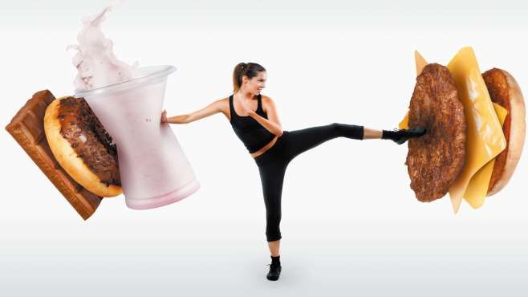Старайтесь не есть в моменты сильного стресса или усталости. Лучше выпить немного воды.

**ОСНОВНЫЕ АКЦЕНТЫ**

**ПО РАЦИОНАЛЬНОМУ ПИТАНИЮ**

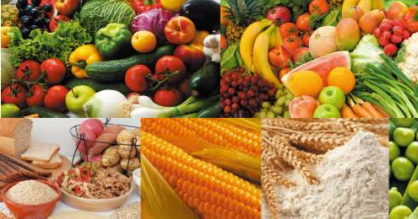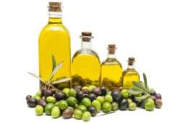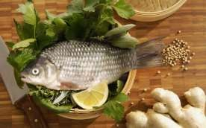

* Увеличение количества овощей и фруктов – до 5 порций и более
* Регулярное употребление продуктов из цельного зерна
* Расширение потребления моно- и полиненасыщенных жиров
* Каждый день съедайте порцию (30 г) орехов. Отдавайте предпочтение грецким орехам, миндалю и фундуку.
* Сокращение или отказ от употребления сладких

газированных напитков, в том числе с добавлением фруктозы

* Сокращение трансжиров, соли и доли насыщенных жиров

### ДИЕТИЧЕСКАЯ ПРОФИЛАКТИКА ЗЛОКАЧЕСТВЕННЫХ ОПУХОЛЕЙ

* + **Употреблять в пищу экологически чистые продукты, исключить плесневую пищу, употребление копченых, консервированных продуктов.**
  + **Использовать бытовые фильтры для воды**
  + **Сократить употребление жареной на жиру пищи, белковых продуктов после высокотермической**

обработки, консервированных, маринованных и соленых продуктов, продуктов с добавками нитрита натрия.

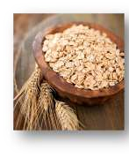

* + **Больше потреблять продуктов, содержащих натуральные антиканцерогенные вещества: желто-зеленые и оранжевые овощи и фрукты, цитрусовые фрукты, крестоцветные овощи, ягоды, зеленые листовые овощи, бобовые, чеснок и лук, чай, сухофрукты, молочные продукты, морские водоросли и другие морепродукты.**
  + **Увеличить потребление пищевых волокон до 35 г в день с**

продуктами из цельных зерен или с отрубями злаковых.

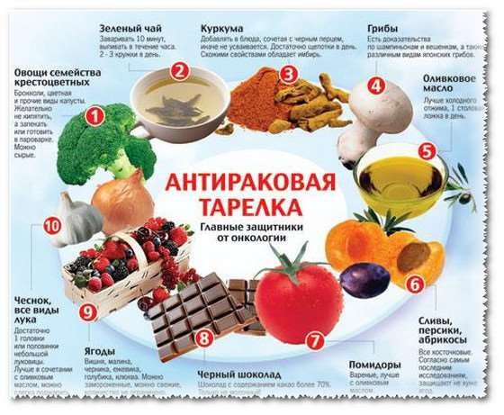

Музыка

Лечение

СПА

Упражнения

Управление стрессом

Управление

временем

Природа Хобби

 Йога

Медитация

**Занятие № 6**

* **Начиная с 18 лет необходимо 1 раз в год в**

**первой половине цикла посещать маммолога, гинеколога или хирурга, который тоже может обследовать грудные железы**



**РАННЕЕ ВЫЯВЛЕНИЕ РАКА МОЛОЧНОЙ ЖЕЛЕЗЫ**

**ДИСПАНСЕРИЗАЦИЯ 1-ый ЭТАП**

##### МАММОГРАФИЯ ОБЕИХ МОЛОЧНЫХ ЖЕЛЕЗ

ДЛЯ ЖЕНЩИН В ВОЗРАСТЕ ОТ 40 ДО 75 ЛЕТ

**2-ой ЭТАП**

##### ОСМОТР (КОНСУЛЬТАЦИЯ) ВРАЧОМ-АКУШЕРОМ-ГИНЕКОЛОГОМ

ДЛЯ ЖЕНЩИН С ВЫЯВЛЕННЫМИ

ПАТОЛОГИЧЕСКИМИ ИЗМЕНЕНИЯМИ ПО РЕЗУЛЬТАТАМ МАММОГРАФИИ

### МАММОГРАФИЧЕСКИЙ СКРИНИНГ

* **Маммография – единственный метод, рекомендованный**

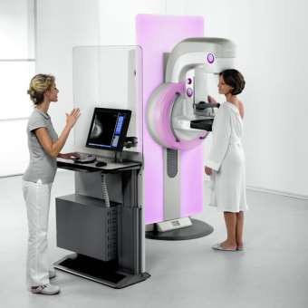

**мировыми**

**противораковыми сообществами для**

**скрининга рака молочной железы**

### БЕЗОПАСНОСТЬ МАММОГРАФИИ

При проведении маммографии, лучевая нагрузка очень мала (при современной технологии 0,001-0,008 гр)

Опасность индуцирования рака практически исключается.

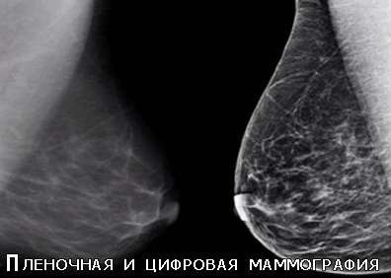

**ВАЖНО!**

* Маммография проводится в период

**с 6 по 12 день менструального цикла**

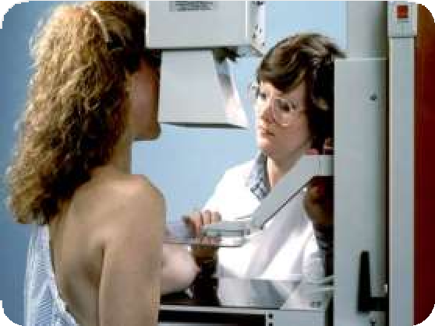

* В климактерическом периоде при отсутствии менструаций возможно проведение маммографии в любой день цикла
* Перед маммографией не рекомендуется пользоваться присыпками (тальком) или

дезодорантами

 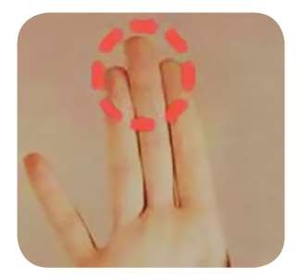

# САМООБСЛЕДОВАНИЯ МОЛОЧНЫХ ЖЕЛЕЗ



